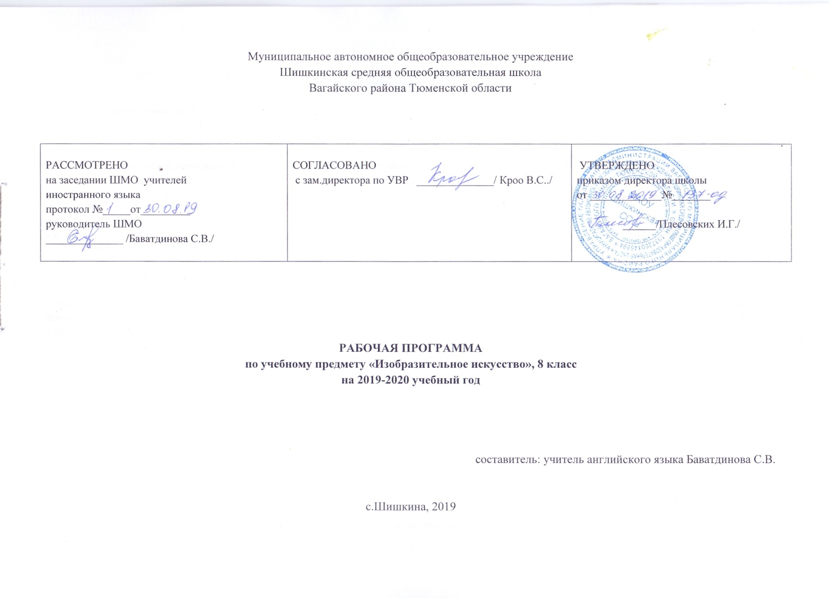

I. Планируемые результаты освоение учебного предмета
Личностными результатами обучающихся являются:
в ценностно-эстетической сфере-
- Формирование художественного вкуса как способности чувствовать и воспринимать пластические искусства во всем многообразии видов и жанров;
- толерантное принятия разнообразия культурных явлений, национальных ценностей и духовных традиций;
• художественный вкус и способность к эстетической оценке произведений искусства, нравственной оценке своих и чужих поступков, явлений, окружающей жизни;
в познавательной сфере-
• умения е познавать мир через образы и формы изобразительного искусства;
в трудовой сфере-
• формирование навыков самостоятельной работы при выполнении практических творческих работ;
• готовность к осознанному выбору дальнейшей образовательной траектории;
Метапредметными результатами обучающихся являются:
- умение видеть и воспринимать проявления художественной культуры в окружающей жизни(техника, музеи архитектура, дизайн, скульптура и др.);
- желание общаться с искусством, участвовать в обсуждении содержания и выразительных средств произведений ис-ва;
- активное использование языка изобразительного искусства и различных художественных материалов для освоения содержания разных учебных предметов.
- обогащение ключевых компетенций (коммуникативных, деятельных и др.)
художественно- эстетическим содержанием;
• формирование мотивации и умений самостоятельно организовывать художесвенно - творческую и предметно - продуктивную деятельность, выбирать средства для реализации художественного замысла;
• формирование способности оценивать результаты художественно-творческой деятельности, собственной и одноклассников.
Предметными результатами обучающихся являются:
в познавательной сфере-
• познавать мир через визуальный художественный образ, представлять место и роль изобразительного искусства в жизни человека и общества;
• осваивать основы изобразительной грамоты, особенности образно-выразительного языка разных видов изобразительного искусства, художественных средств выразительности;
приобретать практические навыки и умения в изобразительной деятельности; различать изученные виды пластических искусств;
воспринимать и анализировать смысл (концепцию) художественного образа произведений пластических искусств;
описывать произведения изобразительного искусства и явления культуры,
используя для этого специальную терминологию, давать определения изученных понятий;
в ценностно-эстетической сфере-
формировать эмоционально - ценностное отношение к искусству и к жизни, осознавать систему общечеловеческих ценностей;
развивать эстетический (художественный)вкус как способность чувствовать и воспринимать пластические искусства во всем многообразии их видов и жанров, осваивать мулътикультурную картину современного мира;
• понимать ценность художественной культуры разных народов мира и места в нейотечественного искусства:
• уважать культуру других народов; осваивать эмоционально-ценностное отношение к искусству и к жизни, духовно-нравственный потенциал, аккумулированный в произведениях искусства: ориентироваться в системе моральных норм и ценностей, представленных в произведениях искусства;
в коммуникативной сфере-
• способность высказывать суждения о художественных особенностях произведений, изображающих природу и человека ориентироваться в социально -эстетических и информационных коммуникациях;
• организовывать диалоговые формы общения с произведениями искусства;
в трудовой сфере-
применять различные выразительные средства, художественные материалы и техники в своей творческой деятельности;
в эстетической сфере-
• реализовывать творческий потенциал в собственной художественно - творческойдеятельности, осуществлять самоопределение и самореализацию личности на
эстетическом уровне;
• развивать художественное мышление, вкус, воображение и фантазию, формировать
единство эмоционального и интеллектуального восприятия на материале
пластических искусств;
• воспринимать эстетические ценности , высказывать мнение о достоинствах произведений высокого и массового изобразительного искусства, уметь выделять ассоциативные связи и осознавать их роль в творческой деятельности;
• проявлять устойчивый интерес к искусству, художественным традициям своего народа и достижениям мировой культуры формировать эстетический кругозор;
Ученик научится :
Основным видам и жанрам изобразительных (пластических) искусств;
Основам изобразительной грамоты (цвет, тон, колорит, пропорции, светотень, перспектива, пространство, объем, ритм, композиция);
выдающихся представителей русского и зарубежного искусства и их основные произведения;
наиболее крупные художественные музеи России (Третьяковская галерея,
Русский музей, Эрмитаж, Музей изобразительных искусств им. А.С.Пушкина) и мира (Лувр, музеи Ватикана, Прадо, Дрезденская галерея); значение изобразительного искусства в художественной культуре;
Ученик получит возможность научиться:
конструировать объемно-пространственные композиции, моделировать архитектурно-дизайнерские объекты ( в графике и объеме);
-моделировать в своем творчестве основные этапы художественно-производственного процесса в конструктивных искусствах;
-работать с натуры, по памяти и воображению над зарисовкой и проектированием конкретных зданий и вещной среды;
-конструировать основные объемно-пространственные объекты ,реализуя при этом фронтальную, объемную и глубинно - пространственную композицию;
-использовать в макетных и графических композициях ритм линий, цвета, объемов, статику и динамику тектоники и фактур;
-владеть навыками формообразования, использования объемов в дизайне и архитектуре ( макеты из бумаги, картона, пластилина);
-создавать композиционные макеты объектов на предметной плоскости и в пространстве;
-создавать с натуры и по воображению архитектурные образы графическими материалами;
-работать над эскизами монументального произведения ( витраж, мозаика, роспись, монументальная скульптура);
-использовать выразительный язык при моделировании архитектурного ансамбля;
-использовать разнообразные материалы ( бумага белая, тонированная, картон, цветные пленки, краски графический материал, пластилин, пенопласт, и др).

II. Содержание тем учебного предмета:
Учебный материал 8 класса посвящен основам изобразительного искусства. Дизайн и архитектура – конструктивные искусства в ряду пространственных искусств. Их место в семье пространственных искусств, взаимосвязь с изобразительным и декоративно-прикладным искусствами. Архитектура как отражение социальных отношений и эстетических идеалов, организация пространственно-структурной среды городов. Дизайн – вклад художника в оформление вещно-предметной среды обитания человека. Дизайн и архитектура – создатели рукотворной среды нашего обитания. Практическая, творческая художественная деятельность учащихся. Выявление личностных ценностно-смысловых ориентаций, эффективное решение познавательных, регулятивных задач, сотрудничество и навыки самореализации.
1 четверть – 8 часов
ХУДОЖНИК – ДИЗАЙН – АРХИТЕКТУРА. Искусство композиции – основа дизайна и архитектуры.
Тема. Основы композиции в конструктивных искусствах.
Гармония, контраст и выразительность плоскостной композиции, или «Внесем порядок в хаос». Объемно-пространственная и плоскостная композиция. Основные типы композиций: симметричная и асимметричная, фронтальная и глубинная. Гармония и контраст, баланс масс и динамическое равновесие, движение и статика, ритм, замкнутость и разомкнутость композиции - все вариации рассматриваются на примере простейших форм (прямоугольники, прямые, точки и др.).
Тема. Прямые линии и организация пространства.
Решение с помощью простейших композиционных элементов художественно-эмоциональных задач. Ритм и движение, разреженность и сгущенность. Прямые линии: соединение элементов композиции и членение плоскости. Образно-художественная осмысленность простейших плоскостных композиций. Монтажность соединений элементов, порождающая новый образ.
Тема. Цвет – элемент композиционного творчества. Свободные формы: линии и тоновые пятна. (2 ч.)
Функциональные задачи цвета в конструктивных искусствах. Применение локального цвета. Сближенность цветов и контраст. Цветовой акцент, ритм цветовых форм, доминанта. Выразительность линии и пятна, интонационность и многоплановость
Тема. Буква – строка – текст. Искусство шрифта. (2 ч.)
Буква как изобразительно-смысловой символ звука. Буква и искусство шрифта, «архитектура» шрифта, шрифтовые гарнитуры. Шрифт и содержание текста. Понимание печатного слова, типографской строки как элементов плоскостной композиции.
Тема. Композиционные основы макетирования в графическом дизайне. (2 ч.)
Синтез слова и изображения в искусстве плаката, монтажность их соединения, образно-информационная цельность. Стилистика изображения и способы их композиционного расположения в пространстве плаката и поздравительной открытки.
Тема. Многообразие форм графического дизайна.
Многообразие видов полиграфического дизайна: от визитки до книги. Соединение текста и изображения. Элементы, составляющие конструкцию и художественное оформление книги, журнала. Коллажная композиция: образность и технология. Художественно – творческое задании.
2 четверть – 8 часов
В МИРЕ ВЕЩЕЙ И ЗДАНИЙ. Художественный язык конструктивных искусств.
Тема. Объект и пространство. От плоскостного изображения к объёмному макету.
Композиция плоскостная и пространственная. Прочтение плоскостной композиции как схематического изображения объемов в пространстве при виде на них сверху. Композиция пятен и линий как чертеж объектов в пространстве. Понятие чертежа как плоскостного изображения объемов, когда точка - вертикаль, круг цилиндр или шар, кольцо - цилиндр и т. д. Формирование понимания учащихся проекционной природы чертежа.
Тема. Архитектура- композиционная организация пространства.
Прочтение по рисунку простых геометрических тел, а также прямых, ломаных, кривых линий. Конструирование их в объеме и применение в пространственно-макетных композициях. Вспомогательные соединительные элементы в пространственной композиции. Понятие рельефа местности и способы его обозначения на макете. Дизайн проекта: введение монохромного цвета.
Тема. Конструкция: часть и целое. Здание как сочетание различных объёмов. Понятие модуля.
Про слеживание структур зданий различных архитектурных стилей и эпох. Выявление простых объемов, образующих дом. Взаимное влияние объемов и их сочетаний на образный характер постройки. Баланс функциональности и художественной красоты здания. Деталь и целое. Достижение выразительности и целесообразности конструкции. Модуль как основа эстетической цельности постройки и домостроительной индустрии.
Тема. Важнейшие архитектурные элементы здания.
Рассмотрение различных типов зданий, выявление горизонтальных, вертикальных, наклонных элементов, входящих в их структуру. Возникновение и историческое развитие главных архитектурных элементов здания (перекрытия, стены, окна, двери, крыша, а также арки, купола, своды, колонны и др.). Использование элементов здания в макете проектируемого объекта.
Тема. Роль и значение материала в конструкции.
Эмоциональное и формообразующее значение цвета в дизайне и архитектуре. Влияние цвета на восприятие формы объектов архитектуры и дизайна. Отличие роли цвета в живописи от его назначения в конструктивных искусствах. Цвет и окраска. Преобладание локального цвета в дизайне и архитектуре. Психологическое воздействие цвета. Влияние на восприятие цвета: его нахождение в пространстве архитектурно-дизайнерского объекта, формы цветового пятна, а также мягкого или резкого его очертания, яркости цвета. Специфика влияния различных цветов спектра и их тональностей. Фактура цветового покрытия
Тема. Контрольная работа на тему: «В мире вещей и зданий».
Дизайн вещи как искусство и социальное проектирование. Вещь как образ действительности и времени. Сочетание образного и рационального. Красота - наиболее полное выявление функции вещи.
Тема. Цвет в архитектуре и дизайне. Роль цвета в формотворчестве.
3 четверть – 10 часов
ГОРОД И ЧЕЛОВЕК. Социальное значение дизайна и архитектуры в жизни человека.
Тема. Город сквозь времена и страны. Образы материальной культуры прошлого.
Образ и стиль. Смена стилей как отражение эволюции образа жизни, сознания людей и развития производственных возможностей. Художественно-аналитический обзор развития образно-стилевого языка архитектуры как этапов духовной, художественной и материальной культуры разных народов и эпох. Архитектура народного жилища. Храмовая архитектура. Частный дом.
Тема. Город сегодня и завтра. Пути развития современной архитектуры и дизайна.
Архитектурная и градостроительная революция 20 века. Ее технологические и эстетические предпосылки и истоки. Социальный аспект «перестройки» в архитектуре. Отрицание канонов и одновременно использование наследия с учетом нового уровня материально-строительной техники. Приоритет функционализма.
Проблема урбанизации ландшафта, безликости и агрессивности среды современного города. Современные поиски новой эстетики архитектурного решения в градостроительстве.
Тема. Живое пространство города. Город, микрорайон, улица.
Исторические формы планировки городской среды и их связь с образом жизни людей. Различные композиционные виды планировки города: замкнутая, радиальная, кольцевая, свободно-разомкнутая, асимметричная, прямоугольная и др. Схема-планировка и реальность. Организация и проживание пространственной среды как понимание образного начала в конструктивных искусствах. Роль цвета в формировании пространства. Цветовая среда.
Тема. Вещь в городе и дома. Городской дизайн. (2 ч.)
Неповторимость старинных кварталов и кварталы жилья. Роль малой архитектуры и архитектурного дизайна в эстетизации и индивидуализации городской среды, в установке связи между человеком и архитектурой. Создание информативного комфорта городской среды: устройство пешеходных зон в городах, установка городской мебели (скамьи, «диваны» и пр.), киосков, информационных блоков, блоков локального озеленения и т. д.
Тема. Интерьер и вещь в доме. Дизайн пространственно-вещной среды интерьера. (2 ч.)
Архитектурный «остов» интерьера. Историчность и социальность интерьера. Отделочные материалы, введение фактуры и цвета в интерьер. От унификации к индивидуализации подбора вещного наполнения интерьера. Мебель и архитектура: гармония и контраст. Дизайнерские детали интерьера. Зонирование интерьера. Интерьеры общественных мест (театр, кафе, вокзал, офис, школа и пр.).
Тема. Природа и архитектура. Организация архитектурно-ландшафтного пространства. (2 ч.)
Город в единстве с ландшафтно-парковой средой. Развитие пространственно-конструктивного мышления. Обучение технологии макетирования путем введения в технику бумага пластики различных материалов и фактур (ткань, проволока, фольга, древесина, стекло и т. д.) для создания архитектурно-ландшафтных объектов (лес, водоем, дорога, газон и т. д.).
Тема. Контрольная работа на тему: «Ты – архитектор! Замысел архитектурного проекта и его осуществление.»
Единство эстетического и функционального в объемно-пространственной организации среды жизнедеятельности людей. Природно-экологические, историко-социальные и иные параметры, влияющие на композиционную планировку города. Реализация в коллективном макетировании чувства красоты и архитектурно-смысловой логики. Художественно- творческое задание.
4 четверть – 8 часов
ЧЕЛОВЕК В ЗЕРКАЛЕ ДИЗАЙНА И АРХИТЕКТУРЫ. Образ жизни и индивидуальное проектирование.
Тема. Мой дом – мой образ жизни. Скажи мне, как ты живёшь, и я скажу, какой у тебя дом. (2 ч.)
Мечты и представления, учащихся о своем будущем жилище, реализующиеся в их архитектурно-дизайнерских проектах. Принципы организации и членения пространства на различные функциональные зоны: для работы, отдыха, спорта, хозяйства, для детей и т. д. Мой дом - мой образ жизни. Учет в проекте инженерно-бытовых и санитарно-технических задач.
Тема. Интерьер, который мы создаём.
Дизайн интерьера. Роль материалов, фактур и цветовой гаммы. Стиль и эклектика. Отражение в проекте дизайна интерьера образно-архитектурного замысла и композиционно-стилевых начал. Функциональная красота или роскошь предметного наполнения интерьера (мебель, бытовое оборудование).
Тема. Пугало в огороде, или… Под шёпот фонтанных струй.
Сад (английский, французский, восточный) и традиции русской городской и сельской усадьбы. Планировка сада, огорода, зонирование территории. Организация палисадника, садовых дорожек. Малые архитектурные формы сада: беседка, бельведер, пергола, ограда и пр. Водоемы и мини пруды. Со масштабные сочетания растений сада. Альпийские горки, скульптура, керамика, садовая мебель, кормушка для птиц ит. д. Спортплощадка и многое другое в саду мечты. Искусство аранжировки. Икебана как пространственная композиция в интерьере.
Тема. Мода, культура и ты. Композиционно-конструктивные принципы дизайна одежды.
Соответствие материала и формы в одежде. Технология создания одежды. Целесообразность и мода. О психологии индивидуального и массового. Мода - бизнес и манипулирование массовым сознанием. Законы композиции в одежде. Силуэт, линия, фасон.
Тема. Встречают по одёжке. Дизайн современной одежды.
О психологии индивидуального и массового. Мода - бизнес и манипулирование массовым сознанием. Возраст и мода. Молодежная субкультура и подростковая мода. «Быть или казаться»? Самоутверждение и знаковость в моде. Философия «стаи» и ее выражение в одежде. Стереотип и кич.
Тема. Автопортрет на каждый день. Грим и причёска в практике дизайна.
Лик или личина? Искусство грима и прически. Форма лица и прическа. Макияж дневной, вечерний и карнавальный. Грим бытовой и сценический. Лицо в жизни, на экране, на рисунке и на фотографии. Азбука визажистики и парикмахерского стилизма. Боди-арт и татуаж как мода.
Тема. Защита проектов: «Ты - дизайнер! Замысел дизайнерского проекта и его осуществление».
Тема. Моделируя себя – моделируешь мир.
Человек - мера вещного мира. Он или его хозяин, или раб. Создавая «оболочку» - имидж, создаешь и «душу». Моделируя себя, моделируешь и создаешь мир и свое завтра.
Заключительное занятие года, которое проводится в свободной форме на примере выставки сделанных учащимися работ. Занятие демонстрирует понимание учащимися роли дизайна и архитектуры в современном обществе как важной формирующей его социокультурного облика, показывает понимание места этих искусств и их образного языка в ряду пластических искусств.

Ш.Тематическое планирование с указанием количества часов, отводимых на освоение каждой темы
Тема раздела/ количество часов | № урока | Тема урока/количество часов
Дизайн и архитектура – конструктивные искусства в ряду пространственных искусств.  8 часов. | 1 | Основы композиции в конструктивных искусствах. Гармония, контраст и эмоциональная выразительность плоскостной композиции.-1
 | 2 | Прямые линии и организация пространства.-1
 | 3 | Цвет – элемент композиционного творчества. Свободные формы: линии и пятна.-1
 | 4,5 | Искусство шрифта. Буква- строка – текст-2
 | 6,7 | Композиционные основы макетирования в полиграфическом дизайне.-2
 | 8 | Многообразие форм дизайна.-1
Художественный язык конструктивных искусств. В мире вещей и зданий.  8 часов | 9 | Объект и пространство. От плоскостного изображения к объемному макету. Соразмерность и пропорциональность-1
 | 10-11 | Архитектура – композиционная организация пространства. Взаимосвязь объектов в архитектурном макете. Архитектура города Верея-2
 | 12 | Конструкция: часть и целое. Здание как сочетание различных объёмных форм. Понятие модуля.-1
 | 13 | Важнейшие архитектурные элементы здания.-1
 | 14 | Контрольная работа на тему: «Единство художественного и функционального».-1
 | 15 | Роль и значение материала и конструкции.-1
 | 16 | Цвет в архитектуре и дизайне.-1
ГОРОД И ЧЕЛОВЕК. Социальное значение дизайна и архитектуры в жизни человека.  10 часов | 17 | Город сквозь времена и страны. Образно-стилевой язык архитектуры прошлого. Тенденция и перспектива развития архитектуры-1
 | 18 | Город сегодня и завтра. Пути развития современной архитектуры и дизайна.-1
 | 19 | Живое пространство города. Город, микрорайон, улица.-1
 | 20,21 | Вещь в городе и дома. Городской дизайн.-2
 | 22,23 | Интерьер и вещь в доме. Дизайн пространственно-вещной среды интерьера.-2
 | 24 | Контрольная работа на тему: «Ты – архитектор! Замысел архитектурного проекта и его осуществление.»-1
 | 25,26 | Природа и архитектура. Организация архитектурно-ландшафтного пространства-2
ЧЕЛОВЕК В ЗЕРКАЛЕ ДИЗАЙНА И АРХИТЕКТУРЫ. Образ жизни и индивидуальное проектирование.  8 часов | 27 | Мой дом – мой образ жизни. Скажи мне, как ты живёшь, и я скажу, какой у тебя дом-1
 | 28 | Интерьер, который мы создаём-1
 | 29 | Пугало в огороде, или…Под шёпот фонтанных струй-1
 | 30 | Мода, культура и ты. Композиционно-конструктивные принципы дизайна одежды.-1
 | 31 | Встречают по одёжке. Дизайн современной одежды.-1
 | 32 | Автопортрет на каждый день. Грим и причёска в практике дизайна.-1
 | 33 | Защита проектов: «Ты - дизайнер! Замысел дизайнерского проекта и его осуществление».-1
 | 34 | Моделируя себя – моделируешь мир. -1

